Sud-Ouest du 19 décembre 2017

Etauliers : La Maison de santé prévue pour fin 2018

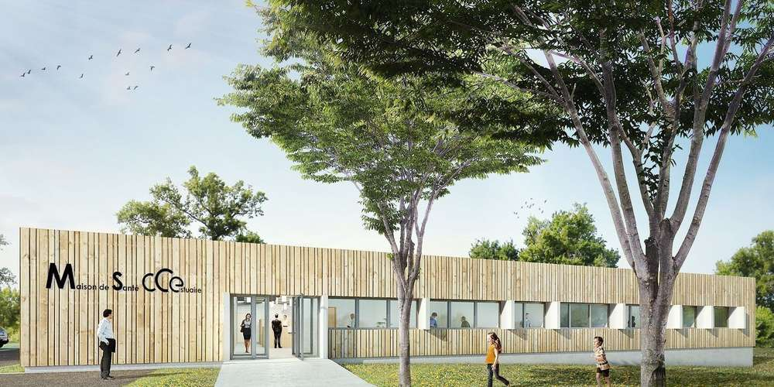
Le permis de construire de la Maison de santé est validé. REPRODUCTION « SUD OUEST »

Les travaux impulsés par la Communauté de communes de l’Estuaire pourraient débuter dès février.

Mercredi dernier, un point a été fait sur l’avancée de la Maison de santé, voulue par la Communauté de communes de l’Estuaire (CCE), qui sera implantée à Étauliers. Le permis de construire a été accordé le 16 novembre. La CCE a procédé au lancement du marché public le 24 novembre et fixé la remise des offres par les entreprises au 17 janvier.

Si tout se passe bien, les travaux pourront débuter dès février, pour une livraison en décembre 2018.

Plus d’un million d’euros

Au-delà du calendrier prévisionnel de l’opération, le président de la CCE, Philippe Plisson, et Sylvie Martin, la directrice générale des services de la CCE, ont évoqué le côté financier de cette opération au coût de construction de 1 056 000 euros. « L’enveloppe sera maîtrisée grâce au travail effectué avec l’architecte. »

La CCE prendra en charge à 100 % les travaux de voiries, réseaux et divers (VRD), et les différentes missions annexes (un total évalué à 261 331 euros), sans avoir recours à l’emprunt, pour ne pas impacter le montant des loyers des futurs occupants. La Maison de santé bénéficiera d’un financement public maximal, de la part de l’État (Fonds de soutien à l’investissement local : 281824,37 € ; Dotation d’équipement des territoires ruraux : 254 584,13 €), de la Région Nouvelle-Aquitaine (80 000 €), du Conseil départemental de la Gironde (47 200 €), soit 663 608,50 euros (62,84 %) du coût de l’opération. Se rajoutera une subvention de 40 000 euros au bénéfice de l’association des professionnels de santé par l’Agence régionale de santé (ARS). Les loyers des professionnels de santé seront calculés dès réception des offres des entreprises, au vu du réel des dépenses, sans aucun bénéfice de la part de la CCE, « juste pour régler la part de l’emprunt ». Un tarif progressif sur quatre ans pour les primo-installants sera mis en place, un loyer pour les intervenants ponctuels sera lui aussi étudié. Le territoire de la CCE étant classé en zone de revitalisation rurale (ZRR), des exonérations fiscales sont possibles pour les professionnels. Marion Dumont a été affectée par la CCE à l’accompagnement des démarches des personnels de santé. « Ça avance », se satisfait le docteur Jérôme Macaigne, chef de projet de la Maison de santé. « On est sur ce dossier depuis huit ans maintenant, heureusement que l’on n’est pas limité à un seul mandat », souligne Philippe Plisson.

La Maison de santé, qui pourra être agrandie, accueillera deux généralistes, le docteur Macaigne et une jeune diplômée, un dentiste, deux kinésithérapeutes et trois infirmières. Des discussions sont en cours pour organiser des consultations avec des spécialistes (cardiologue, angiologue, etc.).

